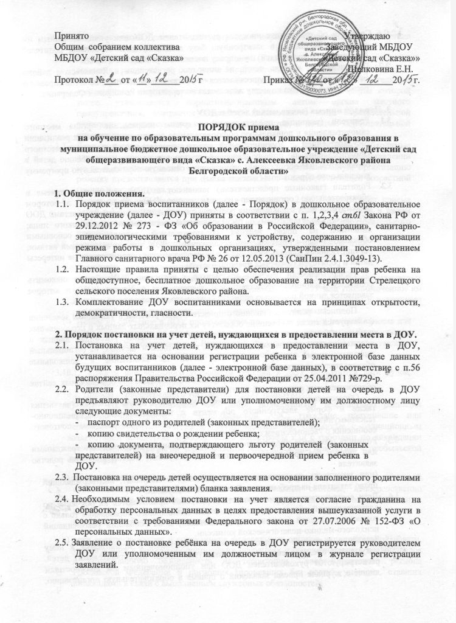

  - Сведения об очереднике вносятся руководителем ДОУ или уполномоченным им должностным лицом в электронную базу данных в день обращения родителей (законных представителей) по вопросу постановки ребёнка на очередь.
  - Постановка на очередь детей, не имеющих регистрации в Яковлевском районе Белгородской области, осуществляется на общих основаниях при наличии справки о регистрации ребёнка по месту жительства на территории Российской Федерации.

3. Порядок приема (зачисления) детей в ДОУ
- Родители (законные представители) получают направление органа местного самоуправления в дошкольную образовательную организацию в рамках реализации государственной и муниципальной услуги, представляемой органами местного самоуправления, по приему заявлений, постановке на учет и зачислению детей в образбвательные организации, реализующие основную образовательную программу дошкольного образования (детские сады).
- Родители (законные представители) заполняют в ДОО заявление о приеме в образовательную организацию на имя руководителя организации, в котором фиксируется факт ознакомления родителя с основными нормативными актами ДОО (Уставом; свидетельством о государственной регистрации юридического лица; лицензией на право ведения образовательной деятельности; основными образовательными программами, реализуемыми ДОУ; иными локальными актами, регулирующими деятельность ДОУ и затрагивающими права и законные интересы детей и родителей (законных представителей).
Исчерпывающий перечень документов, с которыми ДОУ обязано знакомить родителей (законных представителей) закрепляется в Уставе ДОУ) и которое заверяется личной подписью родителя (законного представителя) ребенка.
Подписью родителя (законного представителя) ребенка в указанном заявлении фиксируется также согласие на обработку их персональных данных и персональных данных ребенка, что является основанием для внесения указанных данных о воспитанниках дошкольных организаций, в том числе и частных, на региональный информационный ресурс по учету детей на зачисление в дошкольные образовательные организации.
Форма заявления размещена на информационных стендах и официальных сайтах образовательных организаций в сети Интернет.
Образовательная организация может осуществлять прием указанного заявления также в форме электронного документа с использованием информационно- телекоммуникационных сетей общего пользования и посредством почтового сообщения с уведомлением о вручении.
- Родители (законные представители) детей, являющихся иностранными гражданами или лицами без гражданства, предъявляют документ, подтверждающий родство заявителя (или законность представления прав ребенка), и документ, подтверждающий право заявителя на пребывание в Российской Федерации.
- Дети с ограниченными возможностями здоровья принимаются на обучение по адаптированной образовательной программе дошкольного образования только с согласия родителей (законных представителей) и на основании рекомендаций психолого-медико-педагогической комиссии.
- Заявление о приеме в образовательную организацию и прилагаемые к нему документы, представленные родителями (законными представителями) детей, регистрируются руководителем ДОО или уполномоченным им должностным лицом в журнале приема заявлений о приеме в образовательную организацию, форма которого должна быть утверждена нормативно-правовым актом органа местного самоуправления.
- После регистрации заявления родителям (законным представителям) детей выдается расписка в получении документов, содержащая информацию о регистрационном номере заявления о приеме ребенка в образовательную организацию, перечне представленных документов. Расписка, форма которой также утверждается нормативно-правовым актом органа местного самоуправления, заверяется подписью должностного лица образовательной организации, ответственного за прием документов, и печатью образовательной организации.
- Дети, родители (законные представители) которых не представили необходимые для приема документы, остаются на учете детей, нуждающихся в предоставлении места в образовательной организации. Место в образовательную организацию ребенку предоставляется при освобождении мест в соответствующей возрастной группе в течение года.
- Прием детей в ДОУ осуществляется в возрасте от 2 до 7 лет. Возраст приема детей в Учреждение определяется его уставом в соответствии с типом и видом ДОУ, в зависимости от наличия в ДОУ необходимых условий образовательного процесса.
- Зачисление в ДОУ осуществляется на основании следующих документов:
- письменного заявления родителей (законных представителей);
- медицинского заключения о состоянии здоровья ребенка;
- документа, удостоверяющего личность одного из родителей (законных представителей) (подлинник и копия). Руководитель ДОУ или уполномоченное им лицо сличает подлинники представленного документа с их копией и возвращает после проверки подлинник лицу, представившему документ.
- Прием на обучение в ДОУ проводится на принципах равных условий приема для всех поступающих, за исключением лиц, которым в соответствии с Федеральным законом «Об образовании в Российской Федерации» статья 55 предоставлены особые права (преимущества) при приеме на обучение.
- Правом внеочередного устройства ребенка в ДОУ пользуются дети судей, следователей, прокуроров.
- Правом первоочередного устройства в ДОУ пользуются:
а) дети граждан Российской Федерации, подвергшихся воздействию радиации вследствие катастрофы на Чернобыльской АЭС: граждане, получившие или перенёсшие лучевую болезнь и другие заболевания, Связанные с радиационным воздействием вследствие чернобыльской катастрофы или с работами по ликвидации последствий катастрофы на Чернобыльской АЭС, инвалиды вследствие чернобыльской катастрофы;
б) дети военнослужащих и сотрудников органов внутренних дел, государственной противопожарной службы, уголовно-исполнительной системы, непосредственно участвовавших в борьбе с терроризмом на территории республики Дагестан и погибших (пропавших без вести), умерших, ставших инвалидами в связи с исполнением служебных обязанностей;
в) дети военнослужащих и сотрудников федеральных органов исполнительной власти, участвующих в контртеррористических операциях и обеспечивающих правопорядок и общественную безопасность на территории Северо-Кавказского региона Российской Федерации и погибших (пропавших без вести), умерших, ставших инвалидами в связи с выполнением служебных обязанностей.
г) дети из многодетных семей;
д) дети сотрудников, имеющих специальные звания и проходящих службу в учреждениях и органах уголовно-исполнительной системы, федеральной противопожарной службе Государственной противопожарной службы, органах по контролю за оборотом наркотических средств и психотропных веществ и таможенных органах Российской Федерации;
и) дети-инвалиды и дети, родители (один из родителей) которых является инвалидом;
к) дети сотрудника полиции, дети сотрудника полиции, погибшего (умершего) вследствие увечья или иного повреждения здоровья, полученных в связи с выполнением служебных обязанностей, дети сотрудника полиции, умершего вследствие заболевания, полученного в период прохождения службы в полиции, дети гражданина Российской Федерации, уволенного со службы в полиции вследствие увечья или иного повреждения здоровья, полученных в связи со службой в полиции, дети гражданина Российской Федерации, умершего в течение одного года после увольнения со службы в полиции вследствие увечья или иного повреждения здоровья, полученных в связи с выполнением служебных обязанностей, либо вследствие заболевания, полученного в период прохождения службы в полиции, исключивших возможность дальнейшего прохождения службы в полиции, детям, находящимся (находившимся) на иждивении сотрудника полиции, гражданина Российской Федерации, категорий, перечисленных в настоящем пункте;
л) дети, родители (один из родителей) которых находятся на военной службе.
В случае отсутствия свободных мест в ДОУ на день поступления заявления от родителя (законного представителя) ребенка, имеющего право на зачисление в Учреждение в первоочередном порядке, места предоставляются по мере их появления.
Свободными являются места в группах, не укомплектованных в соответствии с предельной наполняемостью, установленной действующим законодательством.
- В случае, если родитель (законный представитель) относится к категории, имеющей право на внеочередное или первоочередное зачисление ребенка в ДОУ, он дополнительно к заявлению и документам, необходимым в соответствии с общими требованиями к зачислению детей в ДОУ, предоставляет руководителю ДОУ или уполномоченному им лицу подлинники документов, подтверждающих это право (подлинник и копия).
- Руководитель ДОУ или уполномоченное им лицо сличает подлинники представленных документов с их копиями, проверяет полноту и достоверность представленных документов и возвращает после проверки подлинники лицу, представившему документы.
- В случаях недостоверности сведений, содержащихся в представленных документах или отсутствия у заявителя права на первоочередное или внеочередное получение места в ДОУ ребенку предоставляется место на общих основаниях.
- Взаимоотношения между ДОУ и родителями (законными представителями) регулируются договором, включающим в себя взаимные права, обязанности и ответственность сторон, возникающие в процессе воспитания, обучения, развития, присмотра, ухода и оздоровления детей, длительность пребывания ребенка в ДОУ, а также расчет размера платы, взимаемой с родителей (законных представителей) за содержание ребенка в дошкольном образовательном учреждении.
В случае отказа стороны добровольно выполнить свои обязанности по договору, другая сторона вправе потребовать выполнить условия договора в судебном порядке.
- Договор заключается в 2-х экземплярах с выдачей 1-го экземпляра договора родителю (законному представителю). Родительский договор не может противоречить Уставу ДОУ и настоящим Правилам.
- После издания распорядительного акта ребенок снимается с учета детей, нуждающихся в предоставлении места в образовательной организации.
- В приеме в муниципальную дошкольную образовательную организацию может быть отказано только по причине отсутствия в ней свободных мест. Отсутствие свободных мест определяется как укомплектованность групп в соответствии с предельной наполняемостью, установленной в соответствии с требованиями действующего законодательства. В случае отсутствия мест в муниципальной дошкольной образовательной организации родители (законные представители) ребенка для решения вопроса о его устройстве в другую дошкольную организацию обращаются непосредственно в орган местного самоуправления, осуществляющий управление в сфере образования.

- Порядок комплектования ДОУ.
  - Комплектование ДОУ на новый учебный год производится с 01 июня ежегодно, в остальное время проводится доукомплектование ДОУ в соответствии с установленными нормативами.
  - Родители (законные представители), дети которых имеют право в соответствии с электронной базой данных на зачисление в ДОУ, уведомляются об этом руководителем ДОУ. Форма уведомления может быть устная, письменная (в том числе электронная).
  - Если в течение месяца с момента отправки уведомления в письменной форме родитель (законный представитель) не обратился в ДОУ с заявлением о зачислении ребенка в ДОУ в порядке, предусмотренном п.3.3 настоящих Правил, специалист органа управления образованием (руководитель ДОУ) вправе предложить зачисление родителю (законному представителю), номер очереди ребенка которого следующий в электронной базе данных.
  - Количество групп в ДОУ определяется, исходя из их предельной наполняемости и закрепляется в уставе ДОУ.
  - Предельная наполняемость групп ДОУ устанавливается в соответствии с нормами СанПиН 2.4.1.3049-13, утвержденных Постановлением Главного государственного санитарного врача РФ от 15.05.2013 № 26.
  - Контингент воспитанников формируется в соответствии с их возрастом.
  - В группы могут включаться как дети одного возраста, так и дети разных возрастов (разновозрастные группы), что закрепляется в уставе ДОУ.
  - Для комплектования групп в соответствии с возрастом воспитанников родители (законные представители) предъявляют руководителю ДОУ подлинник свидетельства о рождении ребенка (детей), который возвращается лицу, представившему указанный документ.

5.Порядок перевода воспитанника в другое ДОУ
  - Родители (законные представители) детей, посещающих ДОУ, имеют право перевести своего ребенка в другое ДОУ в случае смены места жительства. Необходимым условием для такого перевода является наличие в ДОУ, куда родители (законные представители) желают перевести ребенка, родителей (законных представителей), желающих перевести своего ребенка (детей) в другое ДОУ в порядке «обмена местами», при условии соблюдения требований санитарно-эпидемиологических правил и нормативов СаНПиН 2.4.1.3049-13, утвержденных Постановлением Главного государственного санитарного врача РФ от 15.05.2013 № 26 по предельной наполняемости групп.
  - Перевод воспитанников осуществляется на основании заявления родителей (законных представителей), подписанного руководителями обоих ДОУ (в 2-х экземплярах), свидетельства о рождении ребёнка и оформляется приказом по ДОУ.
  - При отсутствии вакантных мест дети, чьи родители (законные представители) подали заявление о переводе ребёнка из одного ДОУ в другое, включаются в резерв на зачисление и подлежат зачислению в ДОУ после удовлетворения потребностей детей, обладающих правом на внеочередной и первоочередной приём в ДОУ.

6. Порядок отчисления воспитанника из ДОУ.
- Отчисление детей из ДОУ производится:
- по желанию родителей (законных представителей) на основании заявления;
- в связи с достижением воспитанником возраста, необходимого для обучения в образовательных учреждениях, реализующих программы начального общего образования;
- на основании заключения психолого-медико-педагогической комиссии или медицинского заключения о состоянии здоровья ребенка, препятствующего его дальнейшему пребыванию в ДОУ или являющегося опасным для его собственного здоровья и (или) здоровья окружающих детей при условии его дальнейшего пребывания в ДОУ
- Отчисление воспитанника из ДОУ оформляется приказом по ДОУ.
- Отчисление воспитанника из ДОУ может быть обжаловано в течение одного месяца с момента получения родителями (законными представителями) письменного уведомления.

